? September 2023 Socialt løb Dyrehaven Dyrehaven København
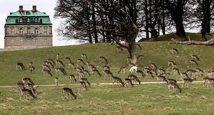
Traditionen tro mødes vi i Dyrehaven til et hyggeligt socialt løb, hvor der blandt andet er mulighed for at løbe Eremitage ruten.
Klaus Olsen har i flere år været initiativtager til dette arrangement, der hvert år har en høj tilslutning af Greve Trim løbere fra alle klubbens hold - og i år bliver ingen undtagelse.
Der løbes flere forskellige ruter i forskellige tempo – så der er noget for alle.
Der er god mulighed for at se alle dyrene på Eremitagesletten, og der stoppes for at tage billeder.
Bagefter er der traditionen tro fælleshygge, hvor alle hver især medbringer lidt hyggeligt (kage, slik, nødder og lign.) og noget at drikke.
Så sørg for at sætte lidt tid af til en fredag eftermiddag/tidlig aften, hvor der foruden en dejlig tur i skoven er en rigtig god mulighed for socialt samvær med løbere på tværs af alle hold i Greve Trim.
Der arrangeres fælleskørsel fra Greve Idrætscenter deltagerne iblandt, så alle har mulighed for et lift til og fra Lyngby i en bil.
Tilmelding: Meldes ud på Facebook. Pris. Gratis Mødested: Ved Fortunen, Kgs. Lyngby.

